Communiqué de presse

Référence | STIEBEL ELTRON |  | Date | 7 juin 2022
Téléphone | 056 464 05 00 |  | E-mail | presse@stiebel-eltron.ch

Introduction

Une solution personnalisée et pratique

Les pompes à chaleur en cascade apportent une valeur ajoutée significative

Les pompes à chaleur – le premier choix pour remplacer les chauffages au fioul

Les jours du chauffage au fioul sont déjà comptés. Il ne s’agit pas simplement d’une tendance constatée actuellement. De nombreux propriétaires mettent cette impulsion en pratique. Pour vivre avec son temps, il convient de miser sur les énergies renouvelables – dans le cas du chauffage, sur les pompes à chaleur. Le bâtiment à Lachen est un exemple typique et néanmoins individuel de la manière dont les pompes à chaleur apportent une nouvelle énergie dans la maison.

«Nous avons reconnu très tôt la fiabilité et l’efficacité énergétique des pompes à chaleur», rapporte Roger Bühler de l’entreprise Steimen Heizung Klima AG. En effet, ils sont spécialisés dans ce domaine depuis près de quatre décennies. Lors de la rénovation d’un système de chauffage, ils recommandent donc de passer aux énergies renouvelables dans la mesure du possible. «Les maîtres d’ouvrage optent souvent pour un système de chauffage durable en toute connaissance de cause», poursuit M. Bühler. «Car les pompes à chaleur ne correspondent pas seulement à l’esprit du temps - elles sont désormais aussi très abouties sur le plan technique.» De nos jours, le travail de persuasion n’est plus la tâche principale. C’est plutôt la phase de planification qui est la plus exigeante. «Une planification minutieuse influence considérablement la réalisation ainsi que la rentabilité de la solution de chauffage», précise M. Bühler.

Une solution individuelle

Après avoir démonté l’ancien chauffage au fioul, trois percements muraux ont été fraisés dans le sous-sol pour l’aspiration et le refoulement de l’air. Trois pompes à chaleur WPL 24 I de STIEBEL ELTRON ont désormais trouvé leur place à l’intérieur. La cascade de 3 unités est très puissante et efficace, tout comme une installation individuelle. En effet, une cascade fonctionne dans son ensemble à vitesse variable, si bien que la charge est répartie uniformément entre tous les appareils.

La technologie Inverter prend tout son sens dans ce système. En effet, non seulement chaque pompe à chaleur individuelle, mais aussi la cascade dans son ensemble fonctionne comme un Inverter. Cela signifie que la puissance calorifique est adaptée avec précision aux besoins thermiques individuels. Grâce à un montage en cascade, un ou plusieurs appareils couvrent la fourniture de base, tandis que d’autres unités sont activées en cas de pics de consommation. Une modulation de la puissance est ainsi possible et le coefficient de performance annuel ainsi que la rentabilité de l’installation s’améliorent. Mais les cascades de petits appareils individuels sont aussi nettement supérieures aux grandes pompes à chaleur air-eau en termes d’insonorisation.

Avantages des cascades

Mais la cascade présente d’autres avantages: La WPL 24 I est particulièrement adaptée aux rénovations en raison de sa facilité d’installation. En effet, elle est plus étroite et plus légère que les grandes pompes à chaleur. Cela représente un atout non seulement pour le transport, mais aussi pour la mise en place dans la chaufferie.

Un autre avantage de la WPL 24 I est l’orientation du flux d’air au-dessus de la machine. Les machines peuvent ainsi être installées à proximité les unes des autres, ce qui réduit l’encombrement. Et l’espace de montage est utilisable jusqu’au plafond pour le guidage de l’air et l’hydraulique. «Lors d’une rénovation, trouver un mode d’installation approprié dans les conditions rencontrées représente souvent un grand défi», explique Bühler. «Pour une planification optimale, nous proposons des outils complets», explique Chris Knellwolf, responsable Marketing & Ventes chez STIEBEL ELTRON. «Pour trouver des solutions efficaces à des problèmes complexes, notre équipe compétente est là pour apporter ses conseils», ajoute-t-il. En cas de problèmes très exigeants, la collaboration d’une équipe coopérative de spécialistes est de toute façon requise.

Sur l’installation de Lachen, le guidage de l’air était l’un des points délicats. Des conduits d’air spécialement conçus assurent le guidage de l’air. Grâce aux raccords d’air orientés vers le haut des pompes à chaleur, le guidage de l’air est plus flexible. Cela a également été un avantage pour la maison de Lachen: Ici, l’air est amené et évacué par des conduits logés dans la maçonnerie. De plus, les puits d’aération discrètement intégrés dans la maçonnerie passent inaperçus.

À propos du projet: [Encadré info]

- L’espace étant très limité, le plus grand défi a été de loger les nombreux appareils techniques.
- Grâce à un cheminement réussi des conduits, les émissions sonores sont pratiquement inaudibles.
- Nous avons particulièrement apprécié la précision du réglage des paramètres avec le régulateur WPM 4. Cela nous a permis d’éviter de nouvelles corrections.
- La satisfaction des maîtres d’ouvrage et les solutions innovantes que nous avons pu mettre en œuvre sont ce qui nous fait le plus plaisir.

Avantages des cascades:

- Puissances élevées (jusqu’à 90 kW)
- Introduction de puissances élevées dans les immeubles collectifs anciens grâce à une forme compacte (porte normale de 80)
- Grande sécurité de fonctionnement
- Haute pression (possibilité d’avoir des cheminements de conduits plus longs)
- Équilibrage des heures de fonctionnement
- Documents de planification prêts à l’emploi pour des cascades de 2 à 6 appareils
- Températures de départ élevées pour les radiateurs et l’eau chaude sanitaire jusqu’à 65°C
- Appareils très silencieux (utilisables dans les zones densément peuplées)
- Excellente efficacité énergétique grâce à la technologie Inverter moderne
- Également disponible en tant que cascade SG-ready

WPL 24 I

- Pompe à chaleur air-eau installée à l’intérieur pour le chauffage
- Idéale aussi pour une utilisation en modernisation
- Grande flexibilité de mise en place et d’installation
- Technologie Inverter assurant une efficacité élevée et des coûts énergétiques réduits
- Le montage à l’intérieur permet de réduire considérablement le bruit à l’extérieur, ce qui la rend idéale dans les zones denses
- En mode nuit (fonction «Silent Mode»), les bruits de fonctionnement peuvent être encore réduits
- Peut, en option, être intégrée au réseau domestique et pilotée par smartphone (composants supplémentaires requis)
- Température de départ jusqu’à 65°C pour un confort d’eau chaude de premier ordre

Statements

«Nous avons reconnu très tôt la fiabilité et l’efficacité énergétique des pompes à chaleur et sommes spécialistes dans ce domaine depuis bientôt quatre décennies.»
Roger Bühler, Steimen Heizung Klima AG

«La mise en œuvre réussie d’une solution de chauffage appropriée et économique dans les bâtiments existants dépend en grande partie de la planification.»
Roger Bühler, Steimen Heizung Klima AG

«Nous proposons des outils complets pour une planification optimale.»
Chris Knellwolf, Responsable marketing & ventes chez STIEBEL ELTRON

«Notre équipe compétente se tient à votre disposition pour vous conseiller sur les questions complexes.»
Chris Knellwolf, Responsable marketing & ventes chez STIEBEL ELTRON

Aperçu de l’installation de référence

Projet
- Immeuble
- Remplacement d’un chauffage au fioul
- Consommation de fioul 9 000 l/an
- 3 pompes à chaleur air-eau installées à l’intérieur WPL 24 I
- Cascade avec cheminement de conduit spécialement conçu à cet effet
- Ouvertures d’aspiration et d’évacuation de l’air au moyen de percements muraux

Localité
- 8853 Lachen

Appareils installés
- 3 x WPL 24 I
- Ballon tampon SBP 700 E
- HS-BM 820L

Réalisation
- Steimen Heizung Klima AG
https://steimen.ch/

Légendes des photos:

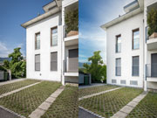
Photo 1: Façade avant et après

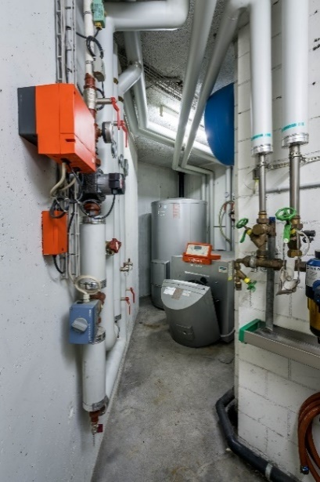
Photo 2: L’ancien chauffage au fioul a fait son temps

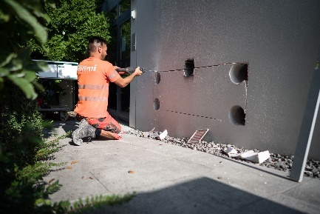
Photo 3: Percée dans le mur pour les puits d’aération

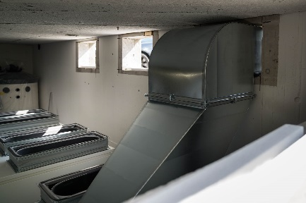
Photo 4: Cheminement de conduit sur mesure

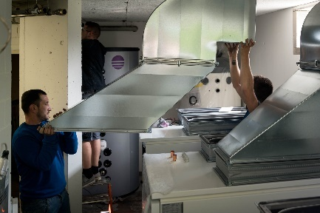
Photo 5: Parfaitement ajusté – parce que chaque centimètre compte

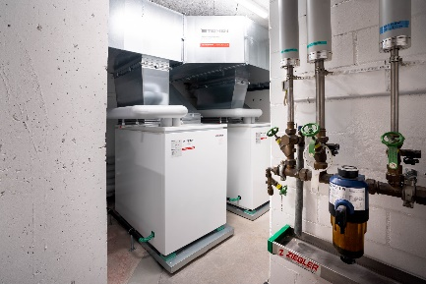
Photo 6: Cascade de 3 WPL 24 I

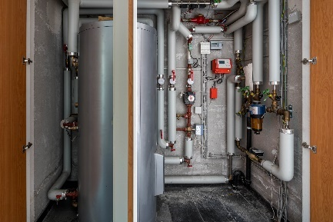
Photo 7: Le ballon et les raccords ont été installés dans des niches pour gagner de la place

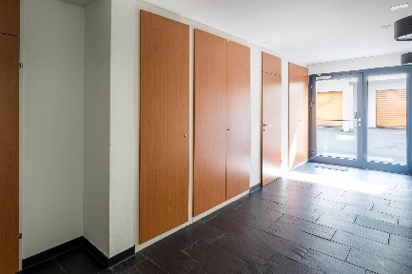
Photo 8: La technique système est dissimulée derrière des armoires murales

